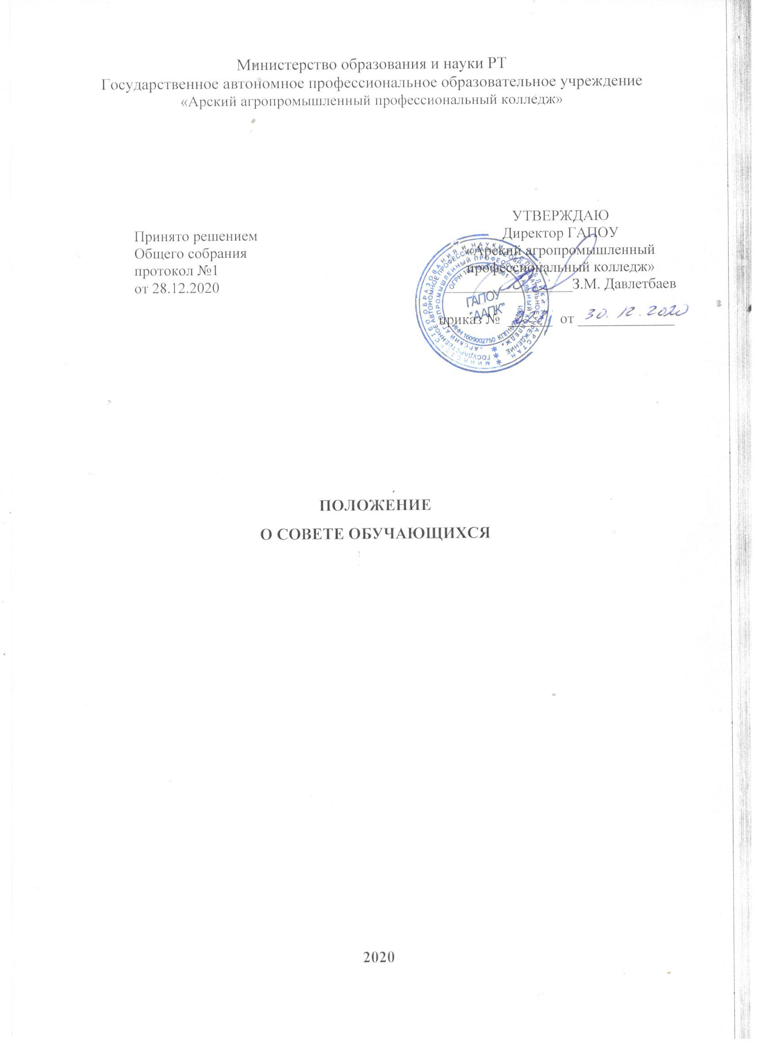

№ п/п | НАИМЕНОВАНИЯ ГЛАВ | СТР.
1 | ОБЩИЕ ПОЛОЖЕНИЯ | 3
2 | ЗАДАЧИ И КОМПЕТЕНЦИИ СОВЕТА ОБУЧАЮЩИХСЯ | 4
3 | ПОРЯДОК ФОРМИРОВАНИЯ И СТРУКТУРА СОВЕТА ОБУЧАЮЩИХСЯ | 5
4 | ВЗАИМОДЕЙСТВИЕ СОВЕТА ОБУЧАЮЩИХСЯ С ОРГАНАМИ УПРАВЛЕНИЯ УЧРЕЖДЕНИЯ | 6
5 | ПОЛНОМОЧИЯ И КОМПЕТЕНЦИЯ СОВЕТА ОБУЧАЮЩИХСЯ | 6
6 | ОРГАНИЗАЦИЯ РАБОТЫ СОВЕТА ОБУЧАЮЩИХСЯ | 8

ГЛАВА 1. ОБЩИЕ ПОЛОЖЕНИЯ

1.1.Настоящее Положение разработано в соответствии с ФЗ-273 «Об образовании в Российской Федерации», Постановлением Правительства Российской Федерации от 18.07.2008 № 543 «Об утверждении Типового положения об образовательном учреждении среднего профессионального образования (среднем специальном учебном заведении)», Письмом Министерства образования и науки Российской Федерации от 14 февраля 2014 г. № ВК-262/09 «О методических рекомендациях о создании и деятельности советов обучающихся в образовательных организациях» и Уставом ГАПОУ «Арский агропромышленный профессиональный колледж» (далее по тексту – Учреждение).
1.2.Совет обучающихся Учреждения (далее - Совет обучающихся) является коллегиальным органом управления Учреждения и формируется по инициативе обучающихся с целью учета мнения обучающихся по вопросам управления образовательной организацией и при принятии локальных нормативных актов, затрагивающих права и законные интересы обучающихся.
1.3.Учет мнения не означает обязательного согласования позиции с советом обучающихся. Учет мнения подразумевает процедуру, в ходе которой до принятия решения информация о планируемом решении направляется в совет обучающихся, далее администрация ожидает, и в случае, если мнение было выражено, оно подлежит обязательному рассмотрению перед принятием решения. Может быть также предусмотрено проведение согласительных процедур, но конечное решение в любом случае принимается администрацией Учреждения (либо иным коллегиальным органом управления, уполномоченным на принятие локального нормативного акта).
1.4.Совет обучающихся действует на основании Положения о совете обучающихся Учреждения (далее - Положение), принимаемого на конференции обучающихся Учреждения (далее - Конференция) или на собрании студенческих объединений образовательных организаций (далее - Собрание).
1.5.Каждый обучающийся имеет право избирать и быть избранным в Совет обучающихся в соответствии с Положением.
1.6.Совет обучающихся формируется из числа обучающихся Учреждения.
1.7.Деятельность Совета обучающихся направлена на всех обучающихся Учреждения.
1.8.Наличие двух и более Советов обучающихся в Учреждения не допускается.
1.9.Деятельность Совета обучающихся является гласной, а информация о принимаемых им решений – доступной.

ГЛАВА 2. ЗАДАЧИ И КОМПЕТЕНЦИИ СОВЕТА ОБУЧАЮЩИХСЯ

2.1. Целями деятельности Совета обучающихся является формирование гражданской культуры, активной гражданской позиции обучающихся, содействие развитию их самостоятельности, способности к самоорганизации и саморазвитию, формирование у обучающихся умений и навыков самоуправления, подготовка их к компетентному и ответственному участию в жизни общества.
2.2. Основными задачами Совета обучающихся являются:
2.2.1.Участие в решении вопросов, связанных с подготовкой высококвалифицированных специалистов;
2.2.2. Разработка предложений по повышению качества образовательного процесса с учетом научных и профессиональных интересов обучающихся;
2.2.3. Содействие органам управления, студенческого самоуправления Учреждения, студенческим объединениям в решении образовательных и научных задач, в организации досуга и быта обучающихся, в проведении мероприятий Учреждением , направленных на пропаганду здорового образа жизни;
2.2.4. Интегрирование студенческих объединений обучающихся для решения социальных задач, реализации общественно значимых молодежных инициатив и повышения вовлеченности обучающихся в деятельность органов студенческого самоуправления;
2.2.5. Содействие Учреждения в проведении работы с обучающимися, направленной на повышение сознательности обучающихся и их требовательности к уровню своих знаний, воспитание бережного отношения к имущественному комплексу Учреждения;
2.2.6. Укрепление межрегиональных и международных отношений между различными образовательными организациями;
2.2.7. Содействие реализации общественно значимых молодежных инициатив;
2.2.8. Консолидация усилий студенческих объединений для решения социальных задач и повышения вовлеченности студенческой молодежи в деятельности органов студенческого самоуправления;
2.2.9. Содействие органам управления Учреждения в вопросах организации образовательной деятельности;
2.2.10. Содействие Учреждения в проведении работы с обучающимися по выполнению требований устава Учреждения, правил внутреннего распорядка Учреждения и правил проживания в общежитиях и иных локальных нормативных актов по вопросам организации и осуществления образовательной деятельности;
2.2.11. Проведение работы, направленной на повышение сознательности обучающихся, их требовательности к уровню своих знаний, воспитание бережного отношения к имущественному комплексу Учреждения.

ГЛАВА 3. ПОРЯДОК ФОРМИРОВАНИЯ И СТРУКТУРА СОВЕТА ОБУЧАЮЩИХСЯ

3.1. Совет создается по инициативе обучающихся.
3.2. Инициатива создания Совета обучающихся может быть выражена путем соответствующего решения организации, объединяющей более 50% обучающихся Учреждения или совместным решением организаций, объединяющих более 50% обучающихся Учреждения, а также желанием не менее 5% обучающихся очной формы обучения, представляющих все направления подготовки (специальности), реализующиеся в Учреждении, выраженное подписью обучающегося в подписном листе.
3.3. Руководитель Учреждения уведомляется об инициативе создания Совета обучающихся инициативной группой до начала сбора подписей в поддержку создания Совета обучающихся.
3.4. Инициативная группа осуществляет сбор подписей в поддержку создания Совета обучающихся, разрабатывает проект Положения о Совете обучающихся, определяет порядок избрания Совета обучающихся.
3.5. Директор Учреждения в течение 10 дней с даты уведомления об инициативе создания Совета обучающихся информирует обучающихся о наличии вышеуказанной инициативы на официальном сайте Учреждения.
3.6. При наличии действующего Совета обучающихся или поданной инициативы о создании Совета обучающихся новые инициативы не допускаются.
3.7. Состав Совета обучающихся может формироваться как из представителей общественных объединений обучающихся (старосты групп) и представителей структурных подразделений, обеспечивающих осуществление образовательной деятельности Учреждения, так и путем проведения Конференции.
3.8. В состав Совета могут входить лица с ограниченными возможностями. В случае, если кол-во таких лиц составит более 15% от общего количества обучающихся, вхождение в Совет представителей такой группы становится обязательным.
3.8. При формировании Совета обучающихся путем проведения Конференции представители общественных объединений обучающихся имеют право на вхождение в Совет обучающихся в соответствии с Положением.
3.9. Общественное объединение обучающихся Учреждения вправе выдвигать представителя в Совет обучающихся при условии, что в его составе находятся обучающиеся не менее чем половины специальностей и направлений подготовки, реализующихся в Учреждения, и оно действует в Учреждения не менее одного года до даты выдвижения своего представителя в состав Совета обучающихся.
3.10. Состав Совета обучающихся может состоять только из обучающихся очной формы обучения Учреждения, в которой он формируется.
3.11. Представители структурных подразделений Учреждения или представители соответствующего года обучения выдвигаются в состав Совета обучающихся на соответствующей Конференции.
3.12. Каждое структурное подразделение Учреждения или обучающиеся соответствующего года обучения вправе делегировать в состав Совета обучающихся одного представителя, или, в случае установления инициативной группой пропорций, в соответствии с численностью обучающихся Учреждения.
3.13. Каждое объединение обучающихся в Учреждении вправе делегировать в состав Совета обучающихся одного представителя или, в случае установления инициативной группой пропорций, в соответствии с численностью обучающихся, являющихся членами данного объединения.
3.14. Совет обучающихся формируется путем соответствующих выборов не реже одного раза в два года.
3.15. Председатель Совета обучающихся избирается из состава Совета обучающихся простым большинством голосов на собрании Совета обучающихся или на Конференции.

ГЛАВА 4. ВЗАИМОДЕЙСТВИЕ СОВЕТА ОБУЧАЮЩИХСЯ С ОРГАНАМИ УПРАВЛЕНИЯ УЧРЕЖДЕНИЯ

4.1. Взаимоотношения Совета обучающихся с органами управления Учреждения регулируются настоящим Положением.
4.2. Совет обучающихся взаимодействует с органами управления Учреждения на основе принципов сотрудничества и автономии.
4.3. Представители органов управления Учреждения могут присутствовать на заседаниях Совета обучающихся.
4.4. Председатель Совета обучающихся рекомендуется общему собранию (конференции) работников и обучающихся для избрания в Совет Учреждения.

ГЛАВА 5. ПОЛНОМОЧИЯ И КОМПЕТЕНЦИЯ СОВЕТА ОБУЧАЮЩИХСЯ

5.1. Совет обучающихся имеет право:
5.1.1. Участвовать в разработке и обсуждении проектов локальных нормативных актов, затрагивающих права и законные интересы обучающихся Учреждения;
5.1.2. Готовить и вносить предложения в органы управления Учреждения по его оптимизации с учетом научных и профессиональных интересов обучающихся, корректировке расписания учебных занятий, графика проведения зачетов, экзаменов, организации производственной практики, организации быта и отдыха обучающихся;
5.1.3. Выражать обязательное к учету мнение при принятии локальных нормативных актов Учреждения, затрагивающих права и законные интересы обучающихся;
5.1.4. Выражать обязательное к учету мнение при определении размеров государственных академических стипендий студентам, государственных социальных стипендий студентам, в пределах средств, выделяемых Учреждения на стипендиальное обеспечение обучающихся (стипендиальный фонд);
5.1.5. Выражать обязательное к учету мнение при определении размера и порядка оказания материальной поддержки обучающимся;
5.1.6. Выражать обязательное к учету мнение при определении размера платы для обучающихся за пользование жилым помещением и коммунальные услуги в общежитии;
5.1.7. Участвовать в рассмотрении и выражать мнение по вопросам, связанным с нарушениями обучающимися учебной дисциплины и правил внутреннего распорядка Учреждения;
5.1.8. Участвовать в разработке и реализации системы поощрений обучающихся за достижения в разных сферах учебной и внеучебной деятельности, в том числе принимающих активное участие в деятельности Совета обучающихся и общественной жизни Учреждения;
5.1.9. Участвовать в организации работы комиссии по урегулированию споров между участниками образовательных отношений;
5.1.10. Запрашивать и получать в установленном порядке от органов управления Учреждения необходимую для деятельности Совета обучающихся информацию;
5.1.11. Вносить предложения по решению вопросов использования материально-технической базы и помещений Учреждения;
5.1.12. Пользоваться в установленном порядке информацией, имеющейся в распоряжении органов управления Учреждения;
5.1.13. Информировать обучающихся о деятельности Учреждения;
5.1.14. Рассматривать обращения, поступившие в Совет обучающихся Учреждения.
5.2.Совет обучающихся обязан:
5.2.1.Привлекать обучающихся к активному участию в общественной жизни Учреждения через совместную деятельность с другими структурными подразделениями Учреждения.
5.2.2. Обеспечивать выполнение студентами Правил внутреннего распорядка обучающихся Учреждения.
5.2.3. Способствовать совершенствованию профессиональной и нравственной подготовки обучающихся в процессе обучения.
5.2.4. Участвовать в создании банка рабочих мест для обеспечения трудоустройства нуждающихся в этом обучающихся и осуществлять контроль за совмещением обучающимися трудовой и учебной деятельности.
5.2.5. Взаимодействовать с комиссией по трудоустройству и распределению выпускников с целью максимального обеспечения их рабочими местами.
5.2.6. Взаимодействовать с комиссией по стипендиальному и социальному обеспечению обучающихся с целью совершенствования материального обеспечения обучающихся.
5.2.7. Способствовать созданию в Учреждении благоприятного климата через совместную деятельность психологической службы Учреждения и другими структурными подразделениями.
5.2.8. Отстаивать права обучающихся через участие в административном и педагогическом советах.
5.2.9. Изучать проблемы студенческой молодежи и взаимодействовать с администрацией Учреждения, Педагогическим советом и другими органами управления Учреждения в области их решения.
5.2.10.Проводить свои очередные заседания не реже одного раза в месяц и отчитываться о своей деятельности не реже одного раза в год на студенческой конференции.
ГЛАВА 6. ОРГАНИЗАЦИЯ РАБОТЫ СОВЕТА ОБУЧАЮЩИХСЯ
6.1. Для решения вопросов, входящих в полномочия Совета обучающихся, проводятся заседания Совета обучающихся.
6.2. Заседания Совета обучающихся созываются председателем Совета обучающихся по собственной инициативе либо по требованию не менее, чем одной трети членов Совета обучающихся. Очередные заседания Совета обучающихся проводятся не реже одного раза в квартал.
6.3. Председательствует на заседаниях Совета обучающихся председатель Совета обучающихся либо, в его отсутствие, один из его заместителей.
6.4. Заседание Совета обучающихся правомочно, если на нем присутствует более половины избранных членов Совета обучающихся. Решение считается принятым, если за него проголосовало более половины членов Совета обучающихся, присутствующих на заседании. Каждый член Совета обучающихся при голосовании имеет право одного голоса. Передача права голоса другому лицу не допускается.
6.5. По итогам заседания составляется протокол заседания Совета обучающихся, который подписывает председательствующий на заседании.
6.6. Совет обучающихся ежегодно отчитывается о выполнении задач перед обучающимися Учреждения.
6.7. Председатель Совета обучающихся:
- руководит деятельностью Совета обучающихся и подписывает протоколы его заседаний, а также документы, необходимые для оформления решений Совета обучающихся;
- утверждает планы работы Совета обучающихся, составляет повестку дня его заседаний и порядок обсуждения вопросов;
- организует и координирует работу Совета обучающихся и его комитетов.
6.8. Ответственный секретарь Совета обучающихся:
- формирует совместно с Председателем Совета обучающихся повестку дня работы Совета обучающихся и ее документально-техническое исполнение;
- ведет протоколы заседания Совета обучающихся;
- осуществляет техническое обеспечение деятельности Совета обучающихся;
- информирует членов Совета обучающихся о дате, месте и времени очередного заседания Совета обучающихся, обеспечивает своевременное получение ими необходимых материалов.
6.9.В заседаниях Совета обучающихся могут принимать участие представители администрации Учреждения, преподаватели, медиаторы.
6.10.Совет обучающихся обязан допускать директора Учреждения и его заместителей на проводимые Студенческим Советом мероприятия.
6.11. Решения Совета обучающихся носят рекомендательный характер и могут быть реализованы путем издания актов, принимаемых органами управления Учреждения.
6.12. Ликвидация и роспуск Совета обучающихся
6.12.1. Ликвидация и роспуск Совета обучающихся могут быть осуществлены по решению общего собрания (конференции) обучающихся Учреждения.
6.12.2.Совет обучающихся имеет право объявить самороспуск. При самороспуске выборы нового состава Совета обучающихся производятся в течение месяца с даты самороспуска.
6.12.3.Директор Учреждения имеет право своим распоряжением (приказом) распустить Совет обучающихся в случае нарушения им настоящего Положения, Устава Учреждения, Правил внутреннего распорядка обучающихся, действующего законодательства, а также в случаях нанесения членами Совета обучающихся своими действиями материального ущерба Учреждению, срыва учебного процесса. В таком случае, директор выступает с инициативой досрочного формирования нового состава Совета обучающихся.
6.12.4. Лицам, с ограниченными возможностями должны быть созданы условия для участия в дебатах и принятия решение, голосования на должном уровне.

